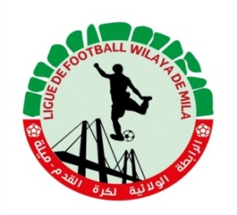
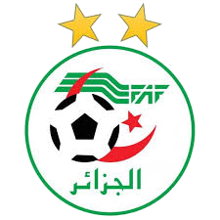
الإتحاد الـجـزائـري لــكرة الـــقــــــدم
FEDERATION ALGERIENNE DE FOOTBALL
رابــطــة كــرة الـقدم لولاية ميلة
LIGUE DE FOOTBALL DE LA WILAYA DE MILA

DOSSIER D’ENGAGEMENT SAISON 2024/2025

Au 03.10.2024 Derniers délais des Engagements

CLUB :……………………………………………………………………………………………………………………………………………………………………………….

LIBELLE | Déposé | Non déposé | Observation
Une fiche d’engagement dans les compétitions (imprimé à télécharger du site de la Ligue).
Une copie légalisée de l’agrément du club, s’il y a changement.
Une liste des membres élus du comité directeur, mandatés pour représenter le club auprès de la ligue et des structures du football.
Quitus délivré par la ligue d’origine pour les clubs changeant de ligue.
Une attestation délivrée par la compagnie d’assurance relative aux contrats couvrant l’ensemble des membres du club, pour la saison 2024-2025, conformément au règlement des championnats de Football Amateur.
Une attestation de domiciliation délivrée par le gestionnaire de l’infrastructure sportive concernée.
Une fiche de signalement dûment signée par le Président du club.
Une fiche d’intégrité dûment signée par le Président du club.
Le paiement des frais d’Engagement et les éventuels arriérés.
La copie de désignation de club de son utilisateur sur la plate forme FAF-CONNECT
Le bilan financier de l’exercice 2023 approuvé par l’assemblée générale du club ainsi que le rapport du commissaire aux comptes y afférent.
Une copie d’assurance de l’infrastructure de sportive pour toute la saison sportive 2024/2025

NOTA : Pour toute pièce manquante le dossier d’engagement sera rejeté.
* Clubs des divisions Honneur et Pré-Honneur au plus tard le 03 Octobre 2024.
* Tout dépôt entre cette date et le 04 /10 et le 15 /10 2024 sera sanctionné par une amende de Vingt Mille (20.000) dinars pour les clubs
* Au-delà du 15 Octobre 2024 aucun dossier ne sera accepté.

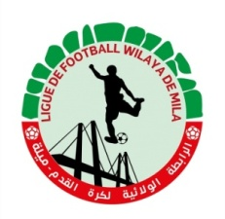

Fédération Algérienne de Football

Ligue de Football de la Wilaya de Mila
BULLETIN D’ENGAGEMENT SAISON SPORTIVE 2024 / 2025
(A établir en Trois exemplaires)
Dénomination complète du club : …………………………………………………………………………………………………………….…………………………………
Dénomination par abréviation : …………………………………… Couleurs principales: ………………………………………………………. Couleurs de réserves …………………………………………..…………..
N° Tél : …………….…..……………………… N° Fax :…………………………….……….…. E-mail : ………………………………………………………………….
Adresse du Club : ………………………………………………………………………………………………………………………………………
Agrément Actualisé numéro : …………….….………..... Délivré le : …………………………………….… Par : ………………..…….…………
Numéro du compte bancaire : …………………………………………………………………. Domicilié auprès de : ………………………………
Président du club C.S.A: ……..………………………….…….……….. Président de la section : ………..………….……………….…………..…….
Liste des membres élus habilités à représenter le club auprès des instances du football :
Nom et Prénoms | Fonction au sein du club | Tél mobile | E-mail

Je soussigné M ………………………………..Agissant en qualité de Président régulièrement élu et représentant légal du club cité ci-dessus, déclare par le présent engagement respecter et faire respecter par les membres du club, les Statuts et Règlement Généraux de la FAF, de la L.F.W.Mila et l’application de leurs décisions, directives et orientations.
Je m’engage en outre à :
- Respecter toutes dispositions éditées par la FIFA, la CAF, l’UAF, la FAF aux droits de retransmissions de publicité.
- Respecter les domiciliations des rencontres de championnat et de la coupe d’Algérie, conformément aux règlements en la matière.
- Faire participer les cadres techniques, médicaux et administratifs aux cours, réunions et séminaires organisés par la LFWMila et la FAF.
- Faire participer les joueurs sélectionnés par la Direction Technique de Wilaya, Régionale et National organisés par la LFWMila et la FAF
- Fournir le dossier médical de chaque joueur tel que défini par la commission médicale fédérale.
- M’acquitter de toutes les obligations financières et administratives vis-à-vis de la L.F.W.Mila de la FAF et des Ligues.

Fait à : ……………………………. Le :………………………
Le Président du Club (signature légalisée).
(Cachet du club et Griffe Obligatoire)

Cadre réservé à la LFWMILA
V I S A

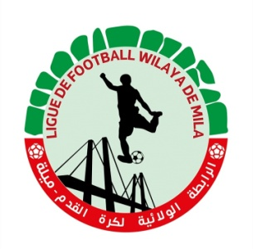
الإتحاد الـجـزائـري لــكرة الـــقــــــدم
FEDERATION ALGERIENNE DE FOOTBALL
رابــطــة كــرة الـقدم لولاية ميلة
LIGUE DE FOOTBALL DE LA WILAYA DE MILA

FICHE ENGAGEMENT CLUBS CATEGORIES JEUNES SAISON SPORTIVE 2024 / 2025

Dénomination complète du club : …………………………………………………………………………………………………………….…………………………………
Dénomination par abréviation : ……………………………………………………………………………… Couleurs principales: ………………………………………………………. Couleurs de réserves …………………………………………..…………..
N° Tél : …………….…..……………………… N° Fax :…………………………….……….…. E-mail : ………………………………………………………………….
Adresse du Club : …………………………………………………………………………………………………………………………………………………………………………………
Je soussigné ………………………………………… Président du club sportif cité ci- dessus, m’engage à faire participer les catégories citée ci-après en championnat de wilaya 2024/2025

CATEGORIE | OUI | NON | OBSERVATIONS
U 19
U 17
U 15
U 13

Je soussigné M ………………………….………..Agissant en qualité de Président régulièrement élu et représentant légal du club cité ci-dessus, déclare par le présent engagement respecter et faire respecter par les membres du club, les Statuts et Règlement Généraux de la FAF, de la L.F.W.Mila et l’application de leurs décisions, directives et orientations.
Je m’engage en outre à :
- Respecter toutes dispositions éditées par la FIFA, la CAF, l’UAF, la FAF aux droits de retransmissions de publicité.
- Faire participer les cadres techniques, médicaux et administratifs aux cours, réunions et séminaires organisés par la LFWMila et la FAF.
- Faire participer les joueurs sélectionnés par la Direction Technique de Wilaya, Régionale et National organisés par la LFWMila et la FAF
- Fournir le dossier médical de chaque joueur tel que défini par la commission médicale fédérale.
- M’acquitter de toutes les obligations financières et administratives vis-à-vis de la L.F.W.Mila de la FAF et des Ligues.

Fait à : ……………..………………. Le :……………………………………………
Le Président du Club (signature légalisée).
(Cachet du club et Griffe Obligatoire)

Cadre réservé à la LFWMILA
V I S A

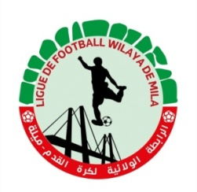
الاتحاد الجزائري لكرة القدم
FEDERATION ALGERIENNE DE FOOTBALL
رابطــة لكـــرة القــدم لولايـــة ميلـــة
LIGUE DE FOOTBALL DE LA WILAYA DE MILA

ATTESTATION DE DOMICILIATION 2024/2025
Je soussigné ; le Responsable Gestionnaire du stade ci-après désigné, ayant tous les pouvoirs d’agir, autorise par la présente, les équipes de football jeunes catégories et Séniors du club …………………………………………..à domicilier leurs rencontres dans le cadre du championnat de la Ligue de Football de la Wilaya de Mila saison Sportive 2024/2025, conformément au programme arrêté.
Dénomination du stade : …………………………………………………….……………………………………
Homologué conformément aux dispositions du décret exécutif n° 09-184 du 17 joumada 1430 correspondant au 12 mai 2009, fixant les procédures et les normes spécifiques de l’homologation technique et sécuritaire des infrastructures sportives ouvertes au public ainsi que les modalités de leur application,
Propriétaire du stade : …………………………………………………………….……………………………….
Adresse : …………………………………………………………………………………………………………………..
……………………………………………………………………………………………………………………………………
Tél : ……………………..………… | Fax : …………………………… |  | E-mail : ………………………….…..
Capacité d’accueil : ……………………………………………………………………………………….…………
Système d’éclairage (préciser la capacité en lux) : ……………………………………………
N° du contrat et d’assurance :……………….………… Valable jusqu’à :………..……………….
Compagnie d’assurance : ………………………………………………………………………………………..
Le Président du Club  VISA ET CACHET PRÉSIDENT DU CLUB |  | Le Responsable Gestionnaire du Stade  VISA ET CACHET

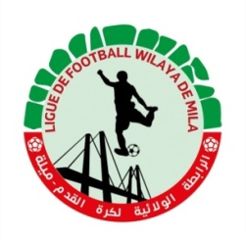
الاتحاد الجزائري لكرة القدم
FEDERATION ALGERIENNE DE FOOTBALL
رابطــة لكـــرة القــدم لولايـــة ميلـــة
LIGUE DE FOOTBALL DE LA WILAYA DE MILA

Quitus
Saison Sportive 2024-2025

- Club: ………………………………………………………………………………………………………………………………………………………………..……………………………………………………………

Ligue de Football de la Wilaya de Mila  Certifie que le club susnommé n’enregistre aucune Créance non réglée à la date du …………………………  Le Président ou le Secrétaire Général  (Nom, prénom, cachet et signature) | Ligue Régionale Football – Constantine-  Certifie que le club susnommé n’enregistre aucune Créance non réglée à la date du …………………………  Le Président ou le Secrétaire Général  (Nom, prénom, cachet et signature)
Ligue Inter Régions de Football  Certifie que le club susnommé n’enregistre aucune Créance non réglée à la date du …………………………  Le Président ou le Secrétaire Général  (Nom, prénom, cachet et signature) | Chambre de résolution des Litiges  Certifie que le club susnommé n’enregistre aucune Créance non réglée à la date du …………………………  Le Président ou le Secrétaire Général  (Nom, prénom, cachet et signature)

الإتحاد الـجـزائـري لــكرة الـــقــــــدم
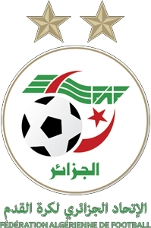
FEDERATION ALGERIENNE DE FOOTBALL

DECLARATION D’INTEGRITE

Nom et prénom
Date et lieu de naissance
Association membre | FEDERATION ALGERIENNE DE FOOTBALL
Club/ligue /département
Qualité
Numéro de licence ou autre identifiant
Profession
Numéro de téléphone
Adresse émail
Je reconnais que je sais que :

1- Toute personne liée par la réglementation d'une association ou d'une ligue de football doit s'abstenir de comportement qui pourrait entraîner un risque pour l'intégrité des matches et des compétitions.

2- Si je ne respecte pas mon devoir de signaler toute tentative ou tout cas de manipulation de matches, je risque une sanction.

3- Je suis soumis au Code d’éthique de la FIFA et que je ne peux :

- Parier sur des matches de football – N’IMPORTE QUEL MATCH – N’IMPORTE OÙ – N’IMPORTE QUAND.

- Avoir un QUELCONQUE intérêt direct ou indirect dans des sociétés de paris.

- Demander à quelqu’un de placer des paris en votre nom.

- Partager des informations sensibles / confidentielles avec des parieurs.

4- Parier sur du football peut m’entraîner à une suspension de trois (03) ans de toute activité liée au football.

5- D’être impliqué dans une manipulation de matches peut m’entraîner à une suspension à vie de toute activité liée au football.

تعهد بالنزاهة

 | الاسم واللقب
 | تاريخ و مكان الميلاد
الاتحاد الجزائري لكرة القدم | الاتحاد العضو
 | الفريق/الرابطة/القسم
 | الصفة
 | رقم الإجازة او رقم تعريفي
 | المهنة
 | رقم الهاتف
 | العنوان الإلكتروني

أؤكد أنه أنني على علم بما يلي:
1.كل شخص مرتبط قانونا بجمعيه رابطة أو نادي لكرة القدم يجب عليه الامتناع
عن أي سلوك قد ينجر عليه تهديد للنزاهة المباريات والمنافسات.
2.إذا لم أحترم واجبي في التبليغ على كل محاولة أو حالة غش في المقابلات فإني
سأتعرض للعقوبة المقررة قانونا.
3.إنني تحت طائلة دليل أخلاقيات الفيفا إذن فأنا ممنوع:
- الرهان على مباريات كرة القدم-كل المباريات-في كل مكان-في كل وقت.
- الحصول على أي فائدة مباشرة أو غير مباشرة في شركات الرهان.
- طلب من شخص أخر القيام بذلك باسمك.
- تقاسم ونشر معلومات حساسة، خاصة وسرية مع مراهنين.
4-إن فعل المراهنة على كرة القدم فد تنجر عنه عقوبة ب 03 ثالث سنوات من كل
نشاط متعلق بكرة القدم.
5- فعل الاشتراك في تحايل وغش في مباريات قد يتسبب في عقوبة الشطب مدى الحياة
من كل نشاط متعلق بكرة القدم.

تاريخ /Date
الاسم واللقبNom et Prénom
رقم ب.ت.و/N°P.I
الإمضاء
Signature

الإتحاد الـجـزائـري لــكرة الـــقــــــدم
FEDERATION ALGERIENNE DE FOOTBALL

FICHE DE SIGNALEMENT

Je confirme par mon émargement

Que Conformément à la réglementation de la FIFA, je dois immédiatement
Signaler à l’instance dirigeante du football mondial ou ses
Démembrements, dont la Fédération algérienne de football, toute
Approche associée à des activités et/ou des informations directement où
Indirectement liées à une possible manipulation de match ou de
Compétition de football.

أؤكد بتوقيعي
انه تبعا للقوانين المسيرة الاتحاد الدولي لكرة القدم -فيفا-، فإنني ملزم بالتبليغ
فورا إلى الهيئات المسيرة لكرة القدم العالمية والهيئات التابعة لها الإتحاد
الجزائري لكرة القدم" بكل اقتراب مقترن بنشاطات أو معلومات مباشرة وغير
مباشرة مرتبطة باحتمالية ترتيب مقابلة أو منافسة في كرة القدم.

تاريخ /Date
الاسم واللقبNom et Prénom
رقم ب.ت.و/N°P.I
الإمضاء
Signature

